МИНИСТЕРСТВО ОБОРОНЫ РФ
ФГКОУ «СТАВРОПОЛЬСКОЕ ПРЕЗИДЕНТСКОЕ КАДЕТСКОЕ УЧИЛИЩЕ»

Проектно-исследовательская работа с интеграцией в предметные области
(психология, социология, английский язык, изобразительное искусство)

Специфика межличностных отношений в профессиональных группах космонавтов

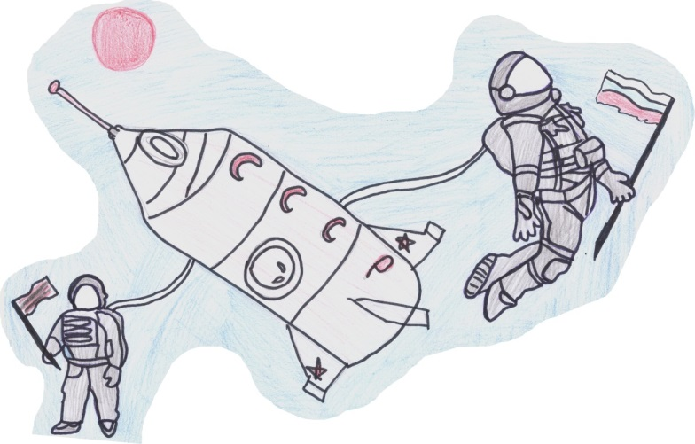

Научные руководители:
преподаватель английского языка Галета Е.В.,
преподаватель английского языка Свериденко А.С.

Ставрополь, 2018
Содержание
Аннотация……………………………………………………………………..3
Введение……………………………………………………………………….4
- Теоретическая часть
- От истоков до наших дней………………………………………………...7
- Характеристики, определяющие эффективность работы команды…….9
- Роль командира в команде…………………………………..…………....13
- А что с теми, кто не полетел?..………………………….............…...…..15
- Практическая часть……………………………………………………….…16
Заключение…………………………………………………………………...17
Список литературы…………………………………………………………..18
Приложения………………………………………………………………….19

Аннотация
В данной работе исследуется вопрос о специфике межличностных отношений. Особенность работы заключается в том, что качества личности космонавта, необходимые ему при командной работе в экспедиции, сравниваются с качествами кадет, проживающих в условиях полного пансиона. Проектно-исследовательская работа включает теоретическую и практическую части. В теоретической части в тезисах изложена наиболее заинтересовавшая воспитанников информация о межличностных отношениях в космических экипажах, полученная из различных источников. В практической части представлены результаты и анализ социологического опроса кадет среди своих сверстников с целью выяснения основных положительных о отрицательных качеств космонавтов и кадет. В приложении к данной работе представлен продукт исследования, оформленный в виде толкового словаря на английском и русском языках, содержащем определения психологических характеристик личности, проиллюстрированный рисунками воспитанников.
Выполнение данной проектно-исследовательской работы способствовало формированию базовых умений воспитанников в этой области. Заметим, что возраст участников проекта 11 лет, все они воспитанники 5 класса, не имевшие исследовательского опыта ранее. В процессе сотрудничества они научились целеполаганию, постановке проблемных вопросов, определению предмета и объекта исследования, составлению плана работы. Также воспитанники развивали умения работы с текстовой информацией: беглое чтение, фиксирование основных идей, обобщение информации. При оформлении продукта исследования кадеты развивали умение работы с различными справочными материалами: словарями как на русском, так и на английском языках. В иллюстрировании словаря участвовали кадеты, не задействованные в основном исследовании, что позволило привлечь в проект большее количество воспитанников. Это также способствовало повышению мотивации к участию в других проектах.
Продукт проектно-исследовательской работы имеет практическую значимость. Его можно использовать на уроках английского языка при углубленном изучении темы «Характер человека», а также на уроках литературы, истории, при обсуждении личностных характеристик человека.

Введение
Даже чтобы бороться за права личности,
необходимо создать коллектив.
Тадеуш Котарбиньский
Как нынешние, так и особенно будущие космические полеты осуществляются и будут осуществляться преимущественно не отдельными космонавтами, а группами космонавтов, экипажами. Сам факт наличия малой человеческой группы в особых условиях космического полета вынуждает разрабатывать ряд важных проблем, определяющих эффективность деятельности этой человеческой группы, решать вопросы улучшения взаимодействия между людьми в полете. Экипаж пилотируемого космического аппарата - это сложный коллектив, на который возложено решение ответственных задач. Его нельзя рассматривать как механическую сумму индивидуумов. В экипаж входят люди разных возрастов и профессий, разных национальностей, имеющие свой индивидуальный жизненный опыт.
Таким образом, возникают вопросы: какие качества личности способствуют эффективной работе команды, позволяющей добиться высоких результатов; можно ли рассмотреть эти качества относительно других, некосмических, коллективов, например кадетского коллектива, который обучается в условиях закрытого пансиона. В данном проекте мы попытаемся ответить на эти вопросы.
Предмет исследования: межличностные отношения в профессиональных группах космонавтов
Объект исследования: положительные и отрицательные качества, которые способствуют либо препятствуют эффективному взаимодействию в профессиональном коллективе.
Цель работы: исследовать специфику межличностных отношений в космических экипажах и сравнить положительные и отрицательные качества присущие космонавтам и кадетам, одинаково находящимся продолжительное время в закрытом коллективе.
Основные задачи работы над проектом:
- собрать и проанализировать информацию из различных источников о межличностных отношениях космонавтов в профессиональных группах;
- провести опрос воспитанников пятых классов о положительных и отрицательных качествах воспитанников в кадетском коллективе и космонавтов в экипажах;
- подвести итоги опроса, сравнить качества космонавтов и кадет;
- подготовить рисунки и определения для иллюстрированного толкового словаря.
Продуктом проектно-исследовательской работы является иллюстрированный толковый словарь, содержащий выявленные качества личности, положительно или отрицательно влияющие на межличностные отношения. Иллюстрации к словарю выполнили воспитанники, попытавшиеся изобразить психологическую характеристику в рисунке.
Новизна исследования заключается в сравнении специфики отношений внутри космических и кадетских коллективов, а также в том, что эти качества иллюстрируются посредством рисунков. Продукт исследования выполнен на русском и английском языках, что дает возможность использовать его в последующем на уроках английского языка при изучении темы «Характер человека», а также способствует расширению словарного запаса и мотивации к изучению иностранного языка.
Таким образом, данная проектно-исследовательская работа предполагает интеграцию в различные предметные области: психологию, социологию, английский язык, изобразительное искусство.

Методы исследования.
Методы психологии:
- Контент-анализ (анализ содержания текстовых массивов с целью последующей интерпретации выявленных закономерностей);
- Метод определения понятий.
Методы социологии:
- Метод обобщения характеристик (изучение качеств космонавтов с последующим анализом и обобщением);
- Метод парных сравнений (сравнение качеств космонавтов и кадет);
- Социологический опрос.
Этапы работы:
- Подготовительный этап: определение целей работы, путей их достижения, форм и методов;
- Реализация проекта, исследование:
- сбор информации по теме;
- проведение опроса;
- обработка информации;
- подготовка рисунков;
- подготовка проектного продукта.
- Защита проекта: оформление результатов исследования.

От истоков до наших дней
Первый в мире космонавт, Юрий Гагарин, провел в полете один час и сорок восемь минут. Но этот краткий промежуток времени в корне изменил представления человечества о том, что возможно, а что невозможно. Далекий космос стал ближе, а звезды теперь стали сиять особым манящим блеском. Известный французский писатель Луи Арагон в те дни даже высказал мнение, что теперь летоисчисление придется начинать с момента покорения космоса. За сто восемь минут простой советский парень Юрий Гагарин превратился в человека-легенду.
Подвиг Гагарина невозможно переоценить. Какие качества помогли ему совершить первый полет в Космос? Безусловно, смелость, отвага, решительность, вера в себя и свое дело. Всеми этими качествами обладают и современные космонавты, однако с годами космические экипажи включают в свой состав все большее и большее число сотрудников, и теперь помимо прочих личностных характеристик, космонавт должен уметь работать в команде, плодотворно взаимодействовать ради достижения поставленной цели.
Первым многоместным космическим кораблем был «Восход», который совершил полет 12 октября 1964 года. Космический корабль пилотировал экипаж из трех космонавтов в составе: Владимир Комаров, Константин Феоктистов, Борис Егоров. В этом полете все было первым: первый в мире командир космического экипажа - Владимир Комаров; первый гражданский специалист в космосе - Константин Феоктистов; первый врач в космосе - Борис Егоров. Впервые по программе «Восход» решались и вопросы взаимодействия членов экипажа корабля во время полёта. Ведь условия космического полета способны по-разному воздействовать на человека, влияя, в том числе, и на общение с товарищами по экипажу, которое будет носить либо четкий и корректный, либо неприемлемый характер.
В 1983 году из Космического центра Кеннеди, США был запущен шаттл «Челленджер СТС-7» (командир Роберт Лорел Криппен), экипаж которого состоял из 5 человек и был первым в мире по такому количеству астронавтов (космонавтов). Наибольший космический экипаж шаттла, восемь астронавтов, был на борту «Челленджер» STS-61A в 1985 году. Второй раз 8 астронавтов было на борту при посадке «Атлантиса» STS-71 в 1995 году.
В настоящее время в экипаж могут входить от пяти до семи астронавтов, чаще всего это специалисты из разных стран, как женщины, так и мужчины, которые помимо профессиональных знаний в области космонавтики, должны владеть иностранным языком и проходят обязательный психологический отбор. Задача психологов – проследить, как особенности каждого человека скажутся на его профессии. И иногда только психолог решает судьбу будущего пилота межпланетных кораблей. Есть примеры, когда испытуемого пришлось списать из отряда космонавтов еще до полета. Эта профессия предъявляет особые требования к людям, избравшим ее.

Характеристики, определяющие эффективность работы команды
Для того чтобы космический экипаж справлялся с поставленными задачами и каждый в нем чувствовал себя комфортно, необходимо, чтобы он обладал такими характеристиками, как совместимость, сплоченность и сработанность.
Доктор медицинских наук, сотрудник центра подготовки космонавтов Олег Рюмин, помимо жестких требований к индивидуальным качествам космонавта, считает очень важным аспектом групповую совместимость: «Если люди, оказавшиеся в замкнутом пространстве, превращаются по сути в одну семью, то они смогут справиться со всеми трудностями. Поэтому психологам очень важно знать все о каждом члене этой будущей «семьи». Даже как он ест, спит, общается. Здесь мы применяем разные методы – это наблюдение и анализ, прежде всего» [6].
Психологические исследования феномена совместимости членов экипажей в полетах различной продолжительности [1] показывают, что с увеличением сроков космических полетов для обеспечения психологической совместимости существенное значение приобретают схожесть личностных особенностей членов экипажей, способность к длительному совместному общению и проживанию в ограниченном по объему космическом корабле. Вот что писал по этому поводу космонавт В. Лебедев:
«…что же является главным, когда два человека оказываются одни, изолированными ото всех – друг против друга? Что позволяет им сохранить себя и выполнить порученную работу? Наверное, прежде всего порядочность, трудолюбие, доброе отношение к товарищу, обоюдная широта интересов, а это все наше воспитание. Я уверен, люди высокой внутренней культуры при всех противоречиях в характере – служебных, профессиональных и даже социальных – ради общего дела всегда найдут правильный путь общения» [1].
И наоборот, такие личностные характеристики, как малая активность, подозрительность, настороженность, замкнутость, эгоцентризм, черствость, вспыльчивость, отрицательно влияют на развитие способности человека адаптироваться в группе.
На вопрос: «Каких людей для полета на Марс вы бы взяли, если бы вам самому предложили подбирать экипаж?» – В.В. Коваленок, проработавший на орбитальной станции «Салют-6» 140 суток, ответил: «Я подбирал бы людей, знающих свое дело, умеющих ценить дружбу, отзывчивых, в любых ситуациях, умеющих сохранять чувство доброты, человечности. Не брал бы людей односторонних – молчунов или говорунов. Человек должен быть разным: уметь помолчать или попеть, погрустить и повеселиться» [3].
Существующие подходы к определению психологической совместимости людей лишь в незначительной степени смягчают остроту проблемы. Большая продолжительность полета, эмоциональные потрясения в сложных и опасных ситуациях способны полностью расшатать коллектив, который на Земле казался гармоничным по составу и монолитным. Психологический конфликт между членами экипажа может возникнуть в любое время, и вчерашние друзья могут почувствовать вражду друг к другу. Поэтому мотивационная основа поведения человека в конечном итоге является решающей для стабильности функционирования экипажа и в нормальных, и в аварийных режимах полета.
Сплоченность – это мера интеллектуального, эмоционального и волевого единства всех членов команды. Большое значение для организации сплоченной группы имеет наличие общей, значимой для всех членов группы цели совместной деятельности. Вот что писал об этом космонавт В. Н. Волков: «Ведь ничто, наверное, так не сближает людей, как трудное и ответственное дело. Мы привыкли друг к другу. Доверяли все самые сокровенные мысли и мечты. На корабле не было Филипченко, Горбатко, Волкова. Были мы. Хотя каждый из нас продолжал оставаться самим собой, мы представляли, как позднее сказал на одной из встреч Виктор, одно целое. Разумеется, не всегда мы сходились во мнениях. Но мы умели прощать друг другу промахи и находить единое, но правильное решение» [3].
Из истории научных экспедиций, зимовок можно привести много примеров, которые говорят о том, что небольшие группы людей перед лицом опасностей сплачиваются еще сильнее, сохраняют в своих взаимоотношениях чувство сердечной заботы друг о друге, взаимной выручки, нередко жертвуют собой во имя спасения своих товарищей. Например, работа на полярной станции (1937 г.) четырех человек, которые работали там в тяжелейших условиях в течение девяти месяцев. И.Д. Папанин описал это время в своей книге «Жизнь на льдине»: «Везде воды по колено. Даже в жилой комнате чувствуется сырость ... А настроение плохое из-за дождливой и ветреной погоды ... интересно, что каждый из нас не подает виду и старается шутками показать свое якобы хорошее настроение. У нас сложился такой обычай: если у кого-либо на душе кисло, то переживать по-тихому и не портить настроения другим» [1].
Сработанность – это согласованность в совместной деятельности экипажа. Примеры разногласий и разобщенности, возникающих между людьми в условиях длительной изоляции, подтверждают мысль о том, что экипаж космического корабля должен быть, не только укомплектован на основании тщательного отбора, но еще до полета пройти стадии своего развития.
Помимо естественной реакции на опасность участники космических полетов переживают чувство настороженности, неизбежно возникающее при столкновении человека с новыми, неизвестными по прежнему опыту ситуациями, предметами и явлениями. Эмоции, возникающие в новых и даже опасных ситуациях, проявляются у каждого по-разному. Некоторые люди в таких случаях испытывают чувство острого страха, иногда превращающегося в панику и отказ от деятельности (эмоциональный шок, эмоциональный стресс). Люди другого типа в такой же обстановке не утрачивают способности поступать разумно, целесообразно, хотя продуктивность их деятельности всегда оказывается более низкой, чем в обычных условиях (замедленная реакция, ошибочные действия). Есть люди, которые отвечают на опасность высокой мобилизованностью, собранностью, находчивостью, в результате чего их продуктивность по сравнению с привычными условиями жизни значительно повышается.
Итак, мы рассмотрели ряд характеристик, определяющих эффективность работы команды. Особое значение они приобретают, когда команда вынуждена работать в экстремальных условиях космического полета. Невесомость, длительное пребывание в замкнутой экологической системе пилотируемого космического аппарата с ограниченным объемом жилых отсеков, ограничение привычного круга удовлетворения потребностей, навязанное межличностное общение, информационная неопределенность, потенциальная опасность и т.д. - все это создает специфическую сферу жизнедеятельности, которая предъявляет особые требования к психологической совместимости космического экипажа.

Роль командира в команде
Любая группа, решающая значимую проблему, выдвигает для ее решения лидера. Без лидера ни одна группа существовать не может. Способность человека стать лидером обуславливают острый ум, твердая воля, целеустремленность, кипучая энергия, организаторские способности, готовность брать на себя ответственность, компетентность, способность внушать людям доверие.
Опыт длительных экспедиций говорит, что в процессе динамического развития группы может наступить децентрализация формальной и неформальной структур, с выделением группировок, раскалывающих команду, что может привести к трагическим последствиям. При возникновении таких ситуаций особенно велика роль командира космического корабля. Командир должен обладать не только отличными знаниями, но и способностью быстро и глубоко оценивать сложившуюся обстановку для принятия правильного решения. Не менее существенны его морально-волевые качества. Слабовольный командир не сумеет в трудные часы поддержать строгость субординации в системе "Земля-командир-экипаж", не найдет правильного подхода к членам экипажа, может полностью выпустить управление из рук.
Доктор медицинских наук, сотрудник центра подготовки космонавтов Олег Рюмин рассказал о недавнем полете, совершенном Владимиром Дижуровым, Геннадием Стрекаловым и американским астронавтом Норманом Таргардом: «…Стрелаков – опытнейший космонавт, Таргард – тоже не новичок на орбите. И, тем не менее, командиром был Дижуров, хотя он и моложе, и летел впервые. Ситуации во время полета складывались разные. Много случилось разных неожиданностей и, когда полет завершился, экипаж получил множество замечаний технического характера. Мы, психологи, защищали экипаж и командира, которому досталось больше всех. (И премии его лишили, вычли из полетных денег). Мы же сделали свое заключение: командир фактически вытащил весь полет именно потому, что в ряде ситуаций, он не занял жесткой позиции по отношению к членам экипажа» [6].
А вот как оценил свою роль в экипаже командир корабля «Восход» В.М. Комаров: «Должен разъяснить, что командир корабля – это не командир подразделения. Командовать никем не пришлось, вернее не требовалось. Все мы знали свои обязанности и каждый со знанием дела их исполнял» [3].
Исследования по изучению зависимости между возрастными характеристиками участников космического полета и особенностями группового функционирования экипажа, проведенные в Центре Подготовки Космонавтов [1], показывают, что при совершении коротких полетов (от 1 до 8 дней) наличие лидера, так же как и возраст членов экипажа не имеет существенного значения. Но для полетов более полумесяца предпочтительным является старший по возрасту командир экипажа (в среднем на 2-5 лет). Уровень взаимопонимания и взаимодействия в такой группе выше. Хотя, в целом, любой лидер находится в сильнейшей зависимости от команды.

А что с теми, кто не полетел?
В ходе изучения информации в различных источниках, мы выяснили еще один интересный факт. Нелетавших в космос космонавтов от общего состава почти 40%. Между летавшими и нелетавшими есть очень важное психологическое отличие: нелетавший идет на работу каждое утро и готовится к тому, что если сегодня его врач вызовет и найдет какую-то болячку, то начнется или длительная история с оправданиями, или просто отчислят. В течение 10-15 лет каждый день они идут на работу, зная, что могут в любой день списать. Летавшему космонавту легче: он сделал свое дело. И в этом отношении нелетавшие обладают удивительной закалкой: умеют держать свои чувства в руках, регулируя свои эмоции.
Михаил Николаевич Бурдаев, доктор технических наук, профессор, космонавт-испытатель, академик Академии космонавтики, 20 лет готовился к полету и так и не полетел. Когда он уходил из отряда, спросил у психолога, о причине того, что его не утвердили в полет, несмотря на лучшие психологические характеристики, отличный интеллект и уровень знаний по специальности. На что психолог ответил: «Нам было ясно уже через пол года, что ты не полетишь. … Ты неуправляем!». На что Бурдаев ответил следующими рассуждениями: «А я как человек военный абсолютно управляем, но людьми не глупее меня, дуракам я никогда не подчинялся. Они поняли, что я человек самостоятельный, независимый – а вдруг о свою линию поведет? У меня было много расхождений во взглядах с моим командованием по таким важным вопросам как организация космических полетов и подготовка космонавтов» [5].
Таким образом, мы выяснили, что неспособность работать в команде может сделать недостижимым самое главное для космонавта – совершение полета в космос.

Практическая часть
В практической части данной работы мы решили провести опрос среди 100 воспитанников 5 классов Ставропольского президентского кадетского училища. Опрашиваемым были предложены бланки для заполнения (Приложение 1), в которых нужно было записать по пять положительных и отрицательных качеств кадет и космонавтов, работающих в команде. Результаты социологического опроса представлены в таблице (Приложение 1).
Проанализировав результаты, мы можем сформулировать общие выводы. Главными качествами космонавтов, по мнению большинства, являются «Слаженность» (36 голосов) и «Ответственность» (22 голоса), а для кадет – «Ответственность» (54 голосов) и «Поддержка» (12 голосов).
Качествами, которыми, по мнению воспитанников 5 класса, не должны обладать космонавты являются «Высокомерие» (15 голосов) и «Трусость» (15 голосов); кадеты – «Трусость» (28 голосов) и «Эгоизм» (14 голосов).
Также в процессе опроса мы столкнулись с редкими и необычными ответами. Четыре воспитанника считают отрицательными качествами «Гиперчувствительность» и «Назойливость». Шесть опрашиваемых в качестве положительных, привели в пример «Толерантность» и «Интуицию».
В целом, можно сделать вывод о том, что положительные и отрицательные качества в различных профессиональных коллективах перекликаются. И для достижения целей стоящих перед экипажем или классом каждый должен помнить о том, что он часть команды, и только в команде можно добиться выдающихся результатов.

Заключение.
В заключение можем сказать, что все поставленные цели и задачи выполнены. Мы изучили большое количество информации по выбранной теме и открыли для себя много нового о профессии космонавта, о трудностях, возникающих внутри космических экипажей. В ходе работы над проектом «Межличностные отношения в профессиональных группах космонавтов» был создан иллюстрированный толковый словарь психологических терминов на английском языке, демонстрирующий положительные и отрицательные качества присущие членам профессиональных коллективов. Проведенные исследования имеют практическое значение для организации межличностных отношений среди коллективов, обучающихся в условиях полного пансиона.
Кроме того, результатом работы над проектом является приобретение ключевых умений и навыков: умение поставить цель, планировать свою деятельность, умение получать знания и работать с различными источниками информации, навыки работы в команде и внутригруппового сотрудничества, совместная выработка способов действий и решений, публичное выступление, защита проекта.

Список литературы:
- Лебедев В.И. Личность в экстремальных условиях. - М.: Политиздат, 1989. – 304 с.
- Ильин Е.П. Психология общения и межличностных отношений. – СПб.: Питер, 2009. - 576 с.
- Петров Е. Космонавты - записки руководителя группы. - М.: Советская Россия, 1962. – 132 с.
- Ребров М.Ф. Дневник летчика-космонавта. – М.: Советская Россия, 1963. – 84 с.
- Газета Комсомольская правда, выпуск 5мая 1996, Кузина С. Исповедь нелетавшего космонавта.
- Журнал Российский космос, выпуск №4, 2006, Валькова Е. Душа – понятие космическое.
Интернет ресурсы:
https://ru.wikipedia.org/wiki/Заглавная_страница
http://www.gctc.ru/media/files/Prof_Standarty/maket_ps.ki_11_11_2014.pdf (English)
http://vikent.ru/enc/6225/
http://med-books.info/psihologiya-pedagogika-voennaya/kosmicheskie-poletyi.html
http://epizodsspace.narod.ru/bibl/beregov/text/06.htmhttp://de.slideshare.net/IngesAerospace/sicologa-de-la-exploracin-espacial-psychology-of-space-exploration-sp441
http://www.lpi.usra.edu/humansinspaceart/youth_art_competition/
http://er.jsc.nasa.gov/SEH/psychology.html
http://ru.wiktionary.org
http://tolkslovar.ru
http://www.definitions.net
https://ru.wikipedia.org/wiki
http://dic.academic.ru/dic.nsf/ushakov
Приложение 1
Бланки опроса и результаты опроса
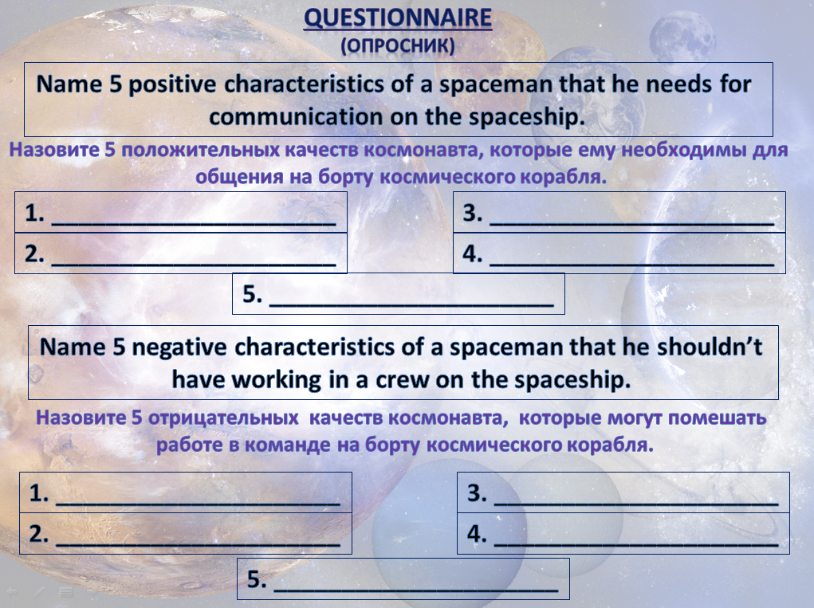

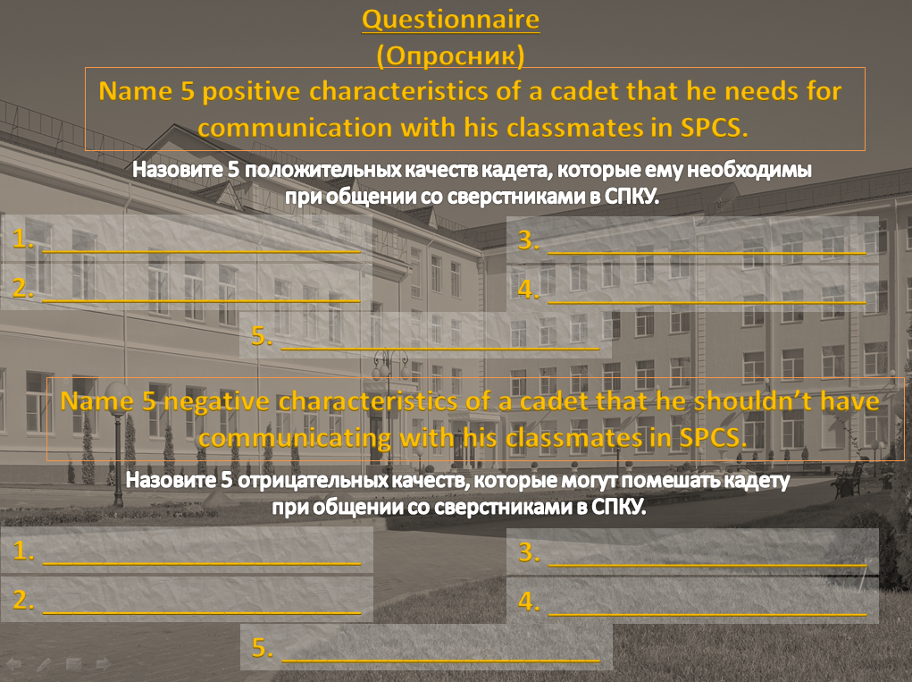

Результаты опроса

Положительные качества, которыми должен обладать космонавт |  | Качества, которыми не должен обладать космонавт
Слаженность | 36 | Высокомерие | 15
Ответственность | 22 | Трусость | 15
Сопереживание | 7 | Неряшливость | 13
Интуиция | 7 | Раздражительность | 13
Поддержка | 7 | Эгоизм | 13
Доверие | 6 | Безразличие | 11
Самоконтроль | 6 | Вспыльчивость | 11
Коммуникабельность | 3 | Нетерпеливость | 5
Мотивированность | 3 | Назойливость | 3
Толерантность | 3 | Гиперчувствительность | 1

Положительные качества, которыми должен обладать кадет |  | Качества, которыми не должен обладать кадет
Ответственность | 54 | Трусость | 28
Поддержка | 12 | Эгоизм | 14
Коммуникабельность | 11 | Неряшливость | 11
Доверие | 6 | Назойливость | 10
Слаженность | 5 | Вспыльчивость | 8
Самоконтроль | 4 | Безразличие | 8
Сопереживание | 3 | Высокомерие | 8
Мотивированность | 2 | Нетерпеливость | 7
Толерантность | 2 | Раздражительность | 3
Интуиция | 1 | Гиперчувствительность | 3

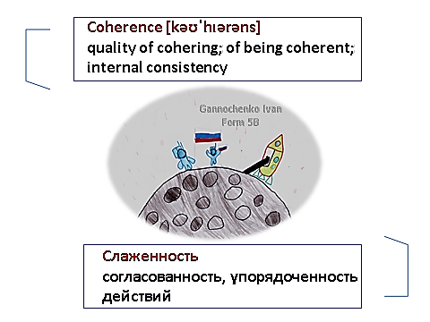
Приложение 2
Psychological vocabulary
Positive qualities of a personality
(traits every cosmonaut and cadet should have)

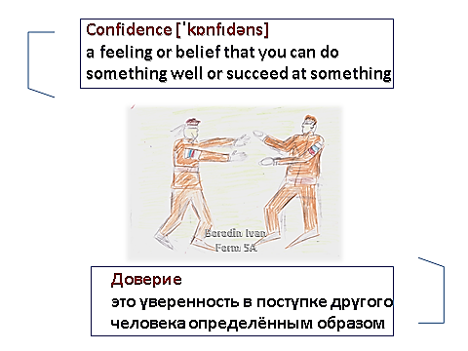

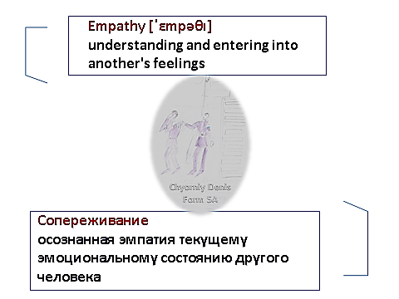

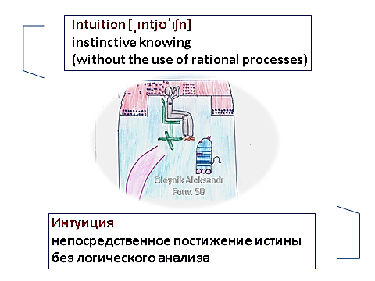

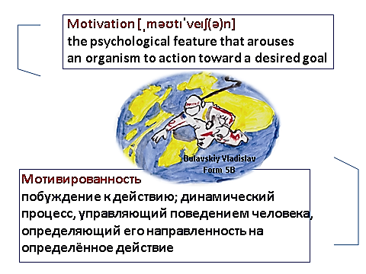

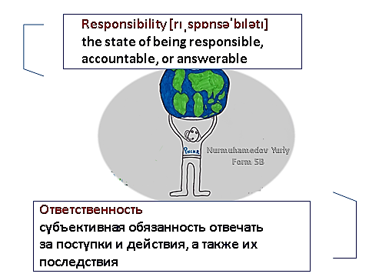

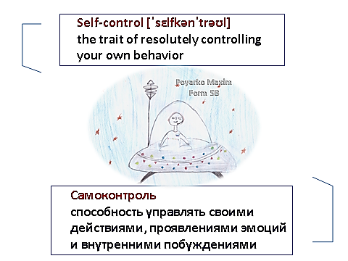

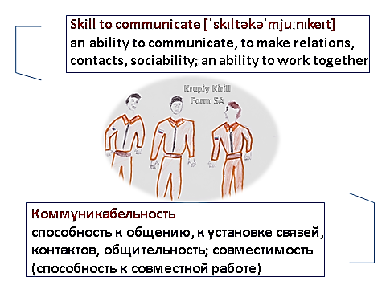

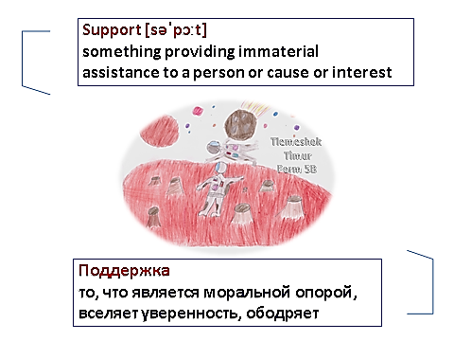

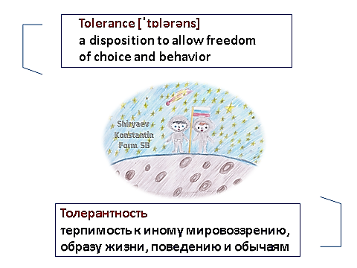

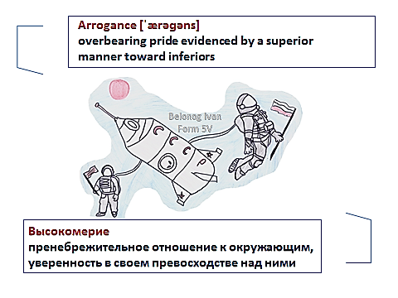
Negative qualities of a personality
(traits cosmonauts and cadets should avoid)

